13.04.2020 г. (понедельник)

Задание для дистанционного обучения
по МДК 03.01 «Технология приготовления сложной горячей кулинарной продукции»:

Задание 1. Переписать тему «Блюда из запеченных овощей» (материал прилагается).

Задание 2. Заполнить таблицу (материал прилагается).

Требование к качеству овощных блюд и гарниров
Наименование блюд и гарниров | Внешний вид | Консистенция | Вкус, запах
Вареные и припущенные овощи
Овощи в молочном соусе
Жареные овощи
Запеченные овощи

Задание 3. Переписать тему «Сроки хранения овощных блюд и гарниров» (материал прилагается).

Задание 4. Переписать тему «Классификация грибов» (материал прилагается).

Задание 5. Переписать тему «Блюда из грибов» (материал прилагается).

Задание 6. Фото о проделанной работе с указанием фамилии прислать на электронный адрес: kazamarova@mail.ru или WhatsApp

Преподаватель - Гафур Ирина Владимировна

Материал для выполнения задания № 1

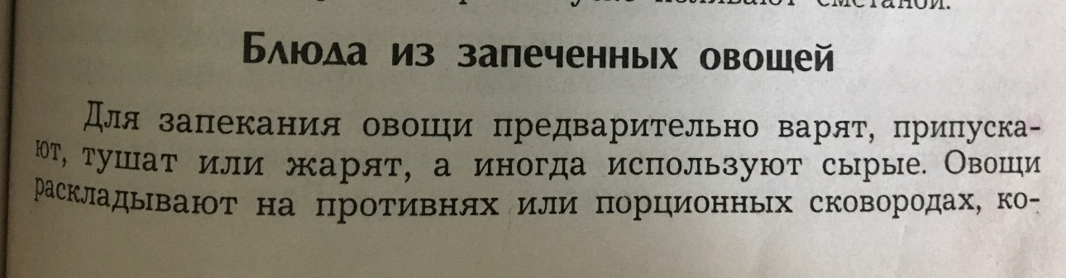
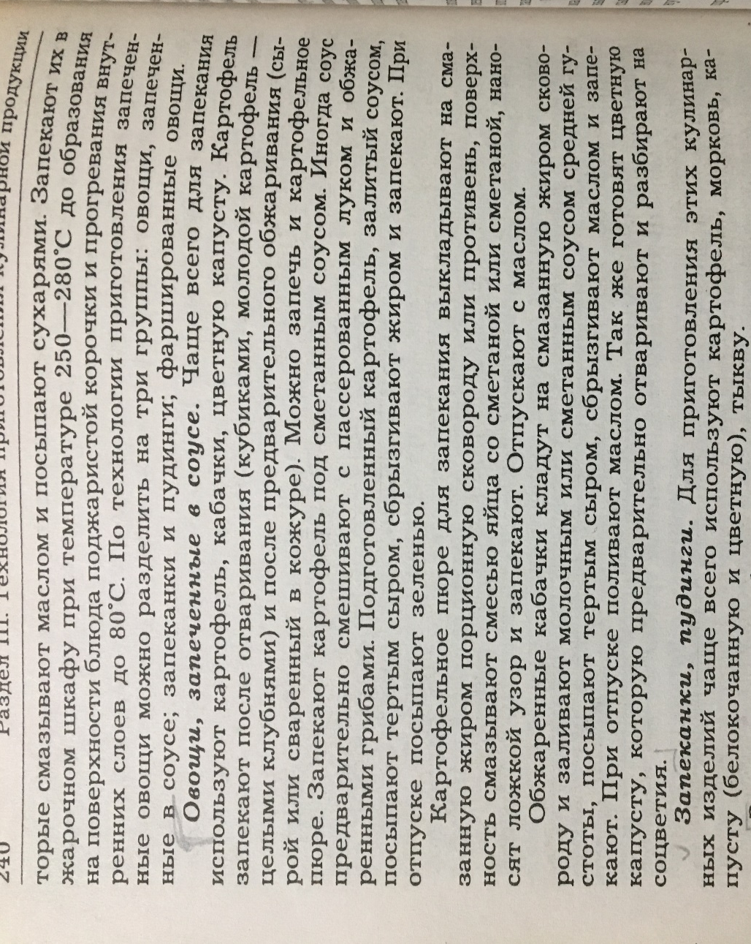
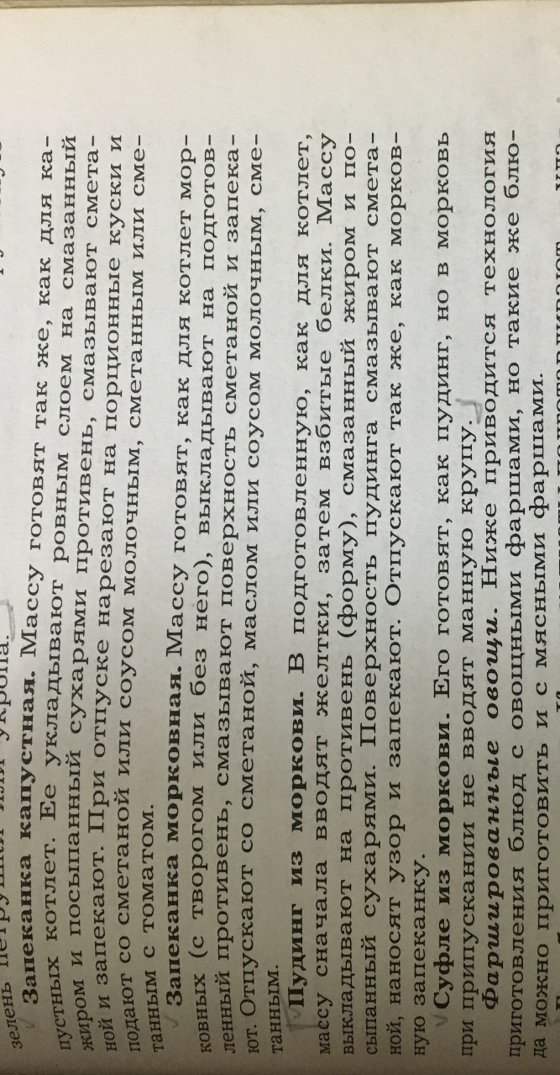
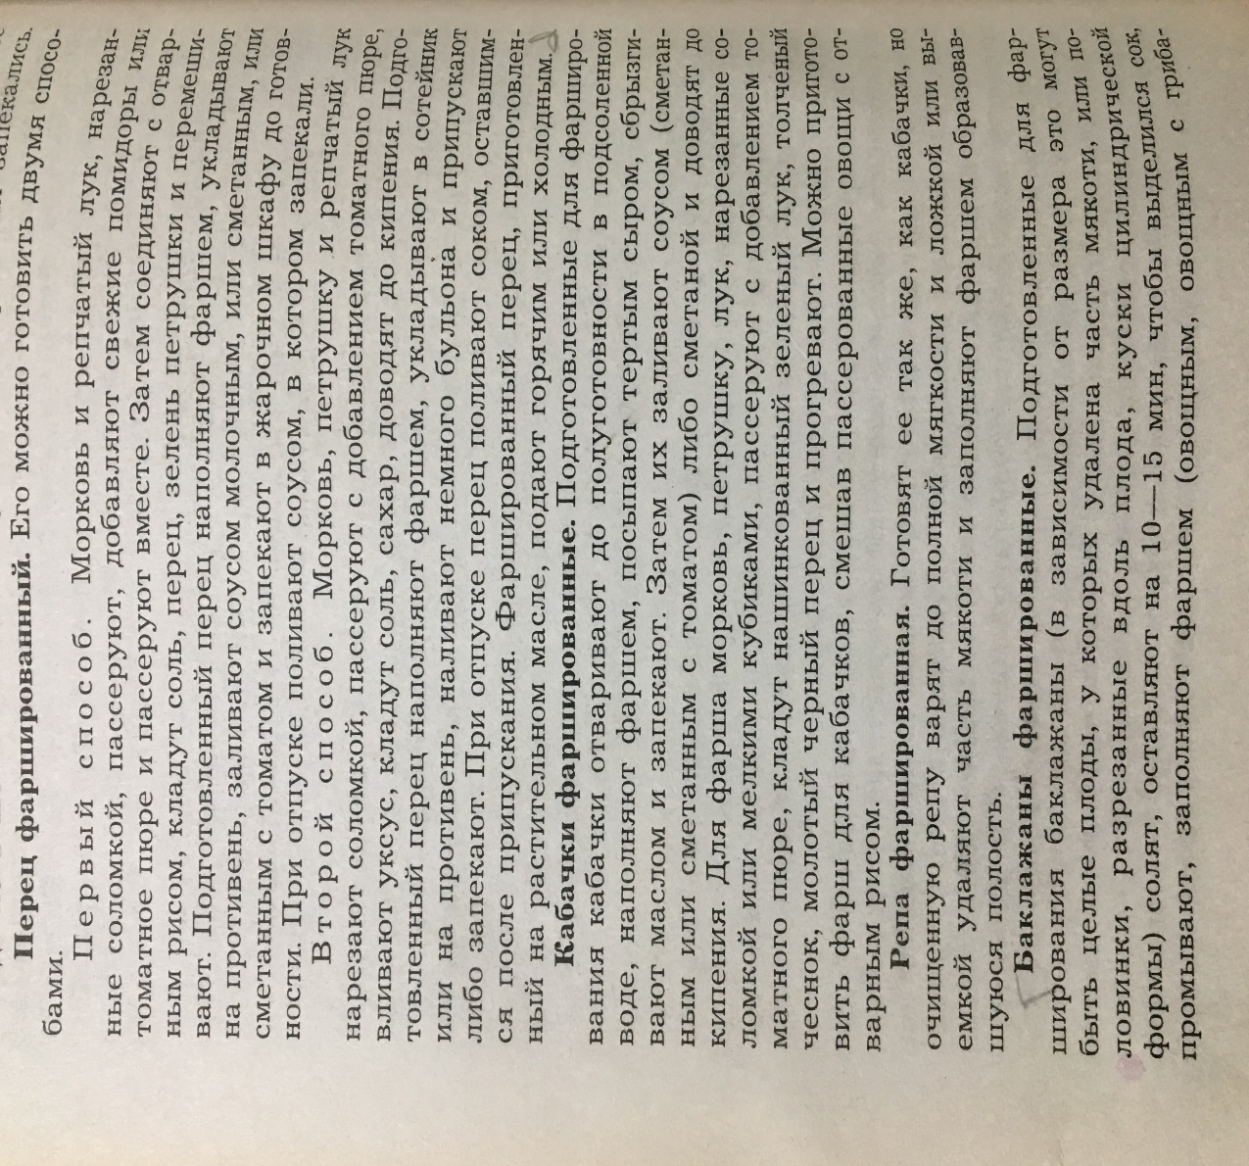

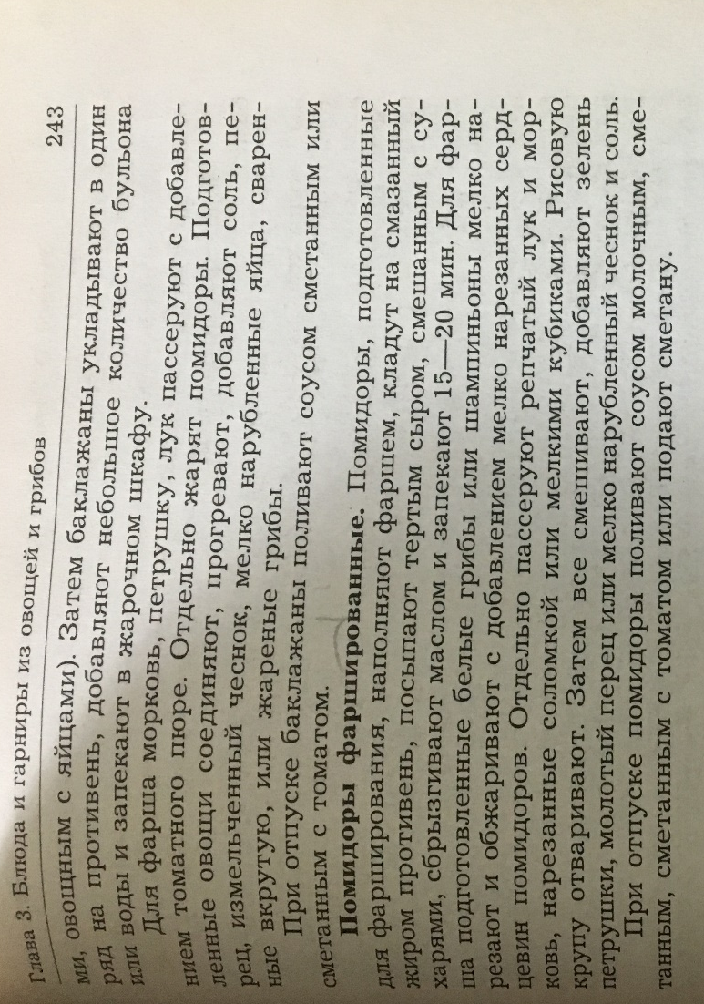

Материал для выполнения задания № 2

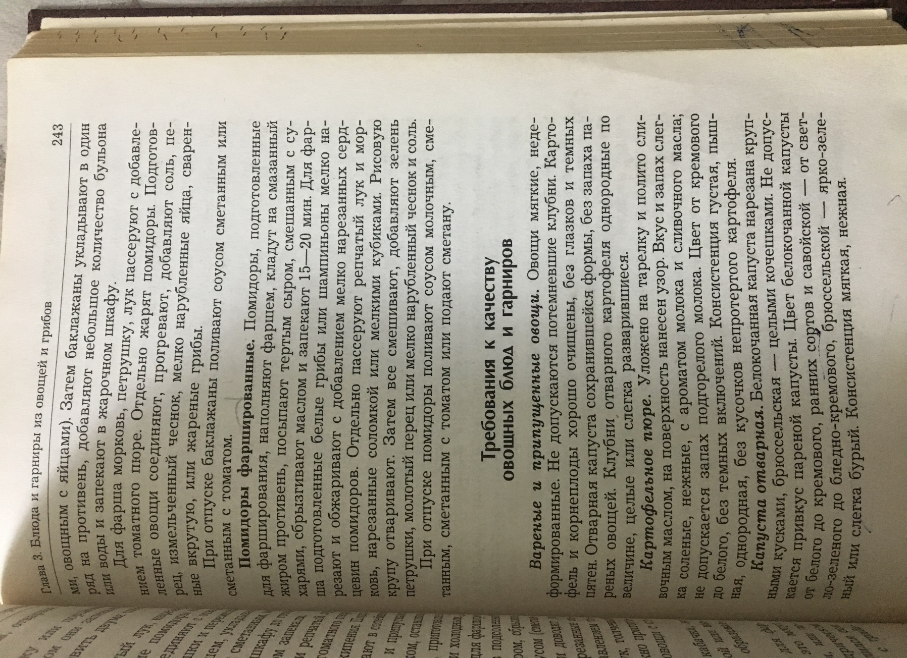
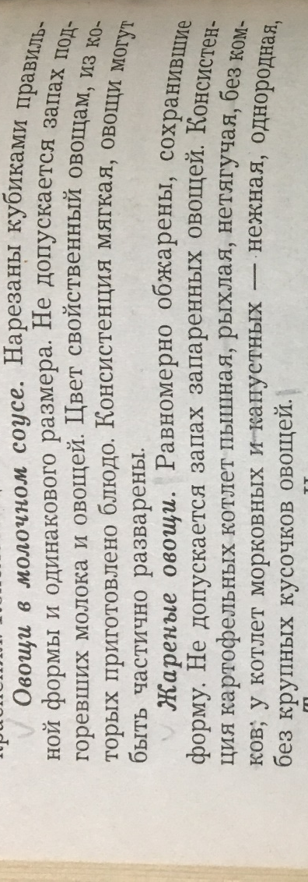
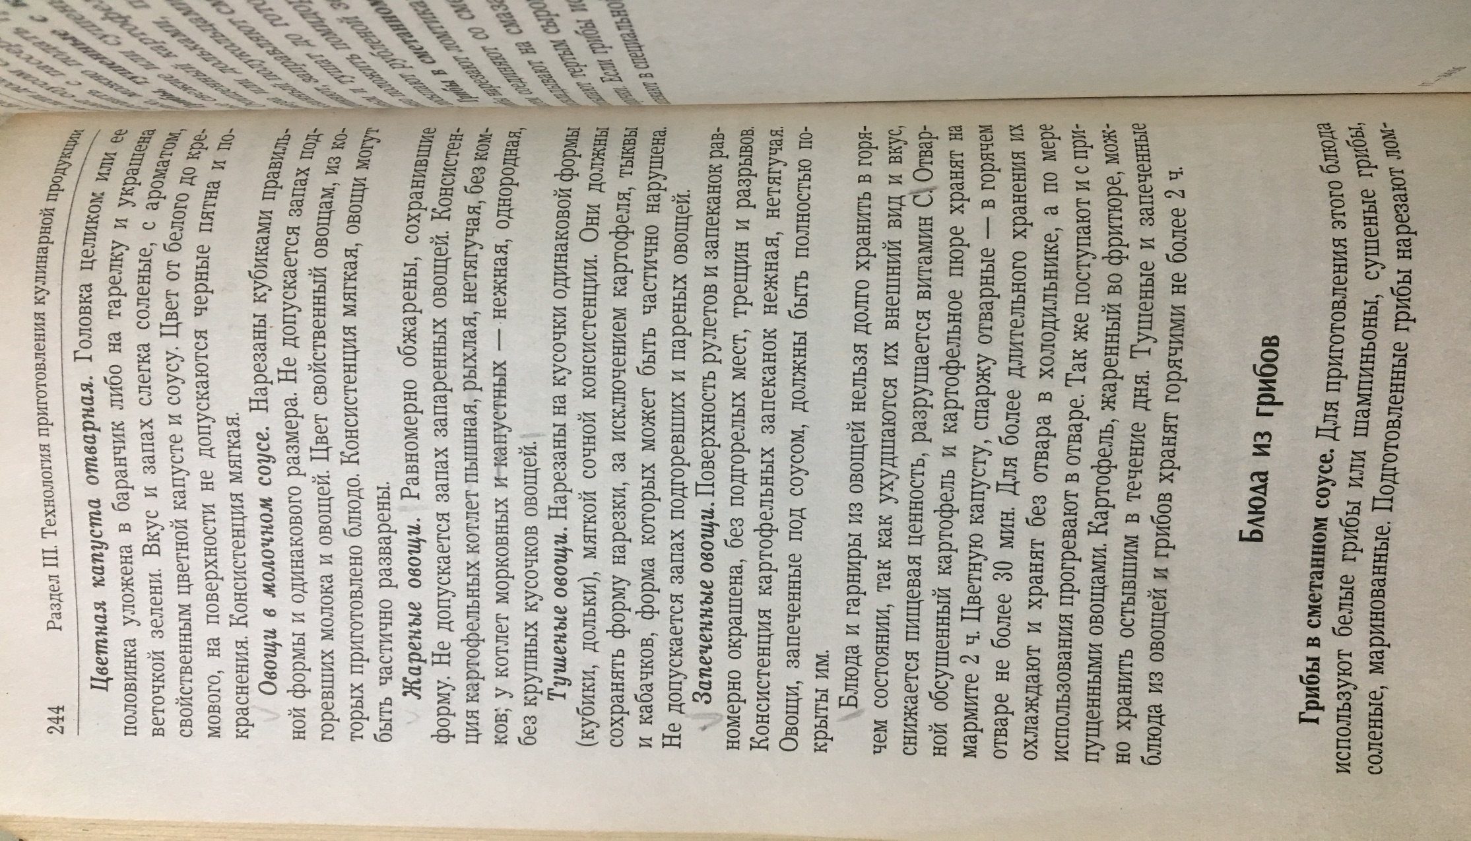

Материал для выполнения задания № 3

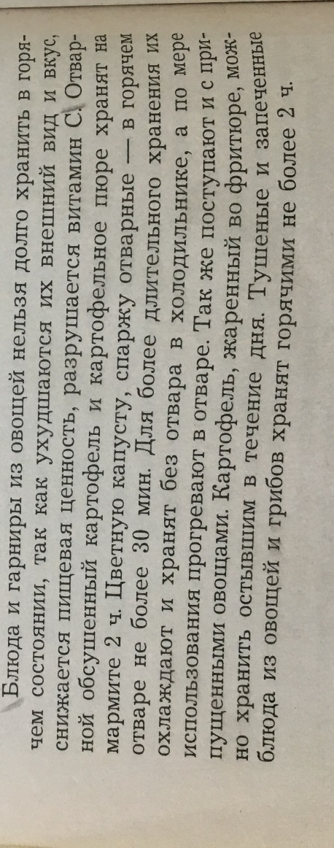

Материал для выполнения задания № 4

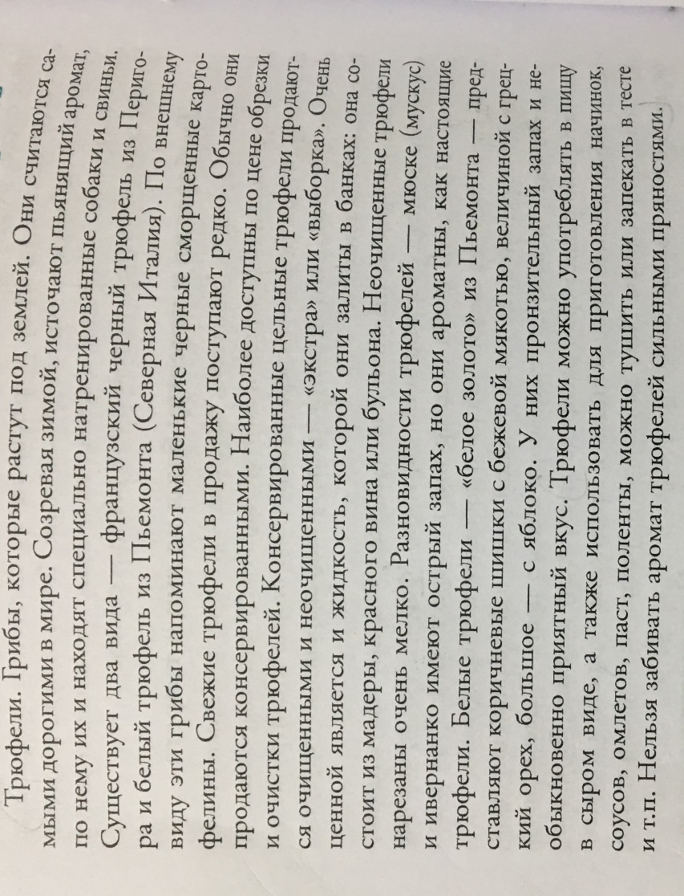

Материал для выполнения задания № 5

